**8.**

**Obyvatelstvo Ameriky**

- celkem 724 mil. obyvatel

- husté osídlení jen na SV USA a La Plata

- všechny rasové skupiny i míšenci

Osídlování:

a) Původní obyvatelstvo

- Indiáni, INUITÉ (= Eskymáci) – z Asie

– významné říše (Inkové, Aztékové, Mayové)

b) Evropané:

- kolonisté SA - Angličané, Francouzi

JA - Španělé, Portugalci

- přistěhovalci (20. století)

c) Afričané – otroci

Problémy: rasismus

osídlení (řídké x velkoměsta)

vymizení původních obyvatel

chudoba (slumy, favelas – chudinské čtvrti)

EMIGRACE (= stěhování; hl. do USA)

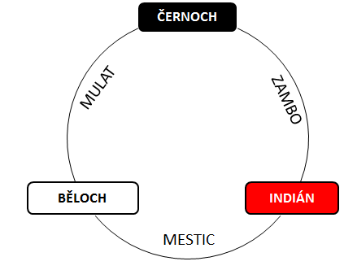

**9.**

**Hospodářství Ameriky**

- Severní Amerika vyspělejší než zbytek kontinentu

- bohaté zdroje nerostného bohatství – ropa, zemní plyn, č. uhlí, rudy kovů

(Andy a Kordillery)

- automobilky, hutě, strojírny, potravinářský průmysl

- původní plodiny: brambory, kukuřice, lilek, kakao, rajče, fazole,slunečnice

- dovezené plodiny – pšenice, káva, skot, prasata, slepice

- plantážnictví – bavlna, tabák, káva, cukrová třtina

- významné dopravní cesty: Transamerická dálnice

Transamazonská dálnice

panamský průplav

říční cesty

ropovody

plynovody

**10.**

**Státy Ameriky**

- členění Severní Amerika

Střední (centrální) Amerika

Latinská Amerika

Jižní Amerika

Zakreslit do slepé mapy státy a hlavní města:

1) Severní Ameriky

2) Střední Ameriky (pevninské + z ostrovních Jamajku, Kubu, Haiti,

Dominikánská republika)

- doporučuji číslovat si a vedle si vést legendu!

3) Jižní Ameriky

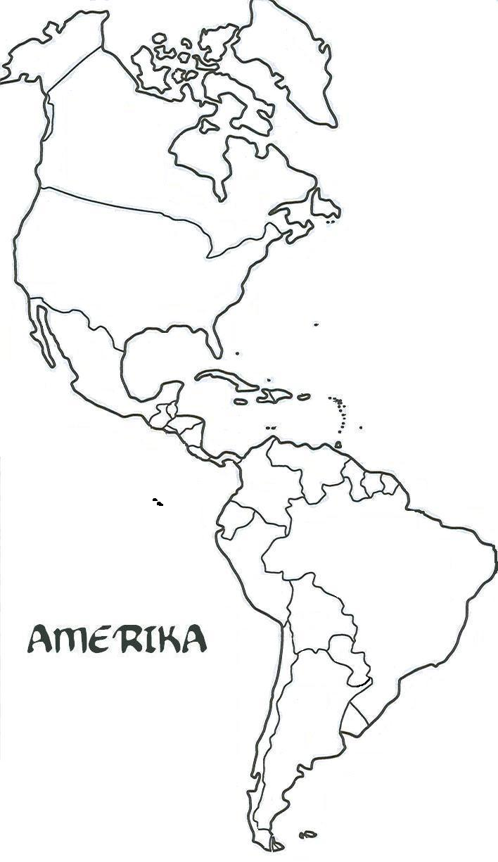



**11.**

**TEST II.**

**Kontrola:**

**Vedení sešitu:**